《建设用地规划许可证》、
《国有建设用地划拨决定书》批前公示
梅市自然资（建）示字〔2021〕20号

公示类型：批前公示
公示时间：10日
公示期限：2021年8月3日至8月12日
审批机关：梅州市自然资源局
用地项目：梅州昭华教育城综合体配套基础设施项目（一期）
用地单位：梅州市嘉应基础设施投资建设有限公司
用地面积：14786平方米
用地位置：梅江区三角镇梅坎铁路以南
用地性质：城市道路用地
土地用途：城镇村道路用地
项目拟用地情况详见附件。
我局拟向用地单位核发该用地的《建设用地规划许可证》、《国有建设用地划拨决定书》，现予公示。
有关该项目的详细信息，可到我局自然资源所有者权益与开发利用科（电话：2191212）或市政规划科（电话：2191306）查询。申请人、利害关系人可在公示期内以真实身份向我局提出书面申请并附有联系方式。逾期未提出的，视为放弃申诉权利。公示期满后，无异议或虽有异议但经审查没有发现存在违反法律法规行为的，我局将依法报有批准权限的人民政府审批划拨土地。

梅州市自然资源局
2021年8月3日
附件1： 拟划拨用地范围图
（红线范围为所在位置）

附件2：
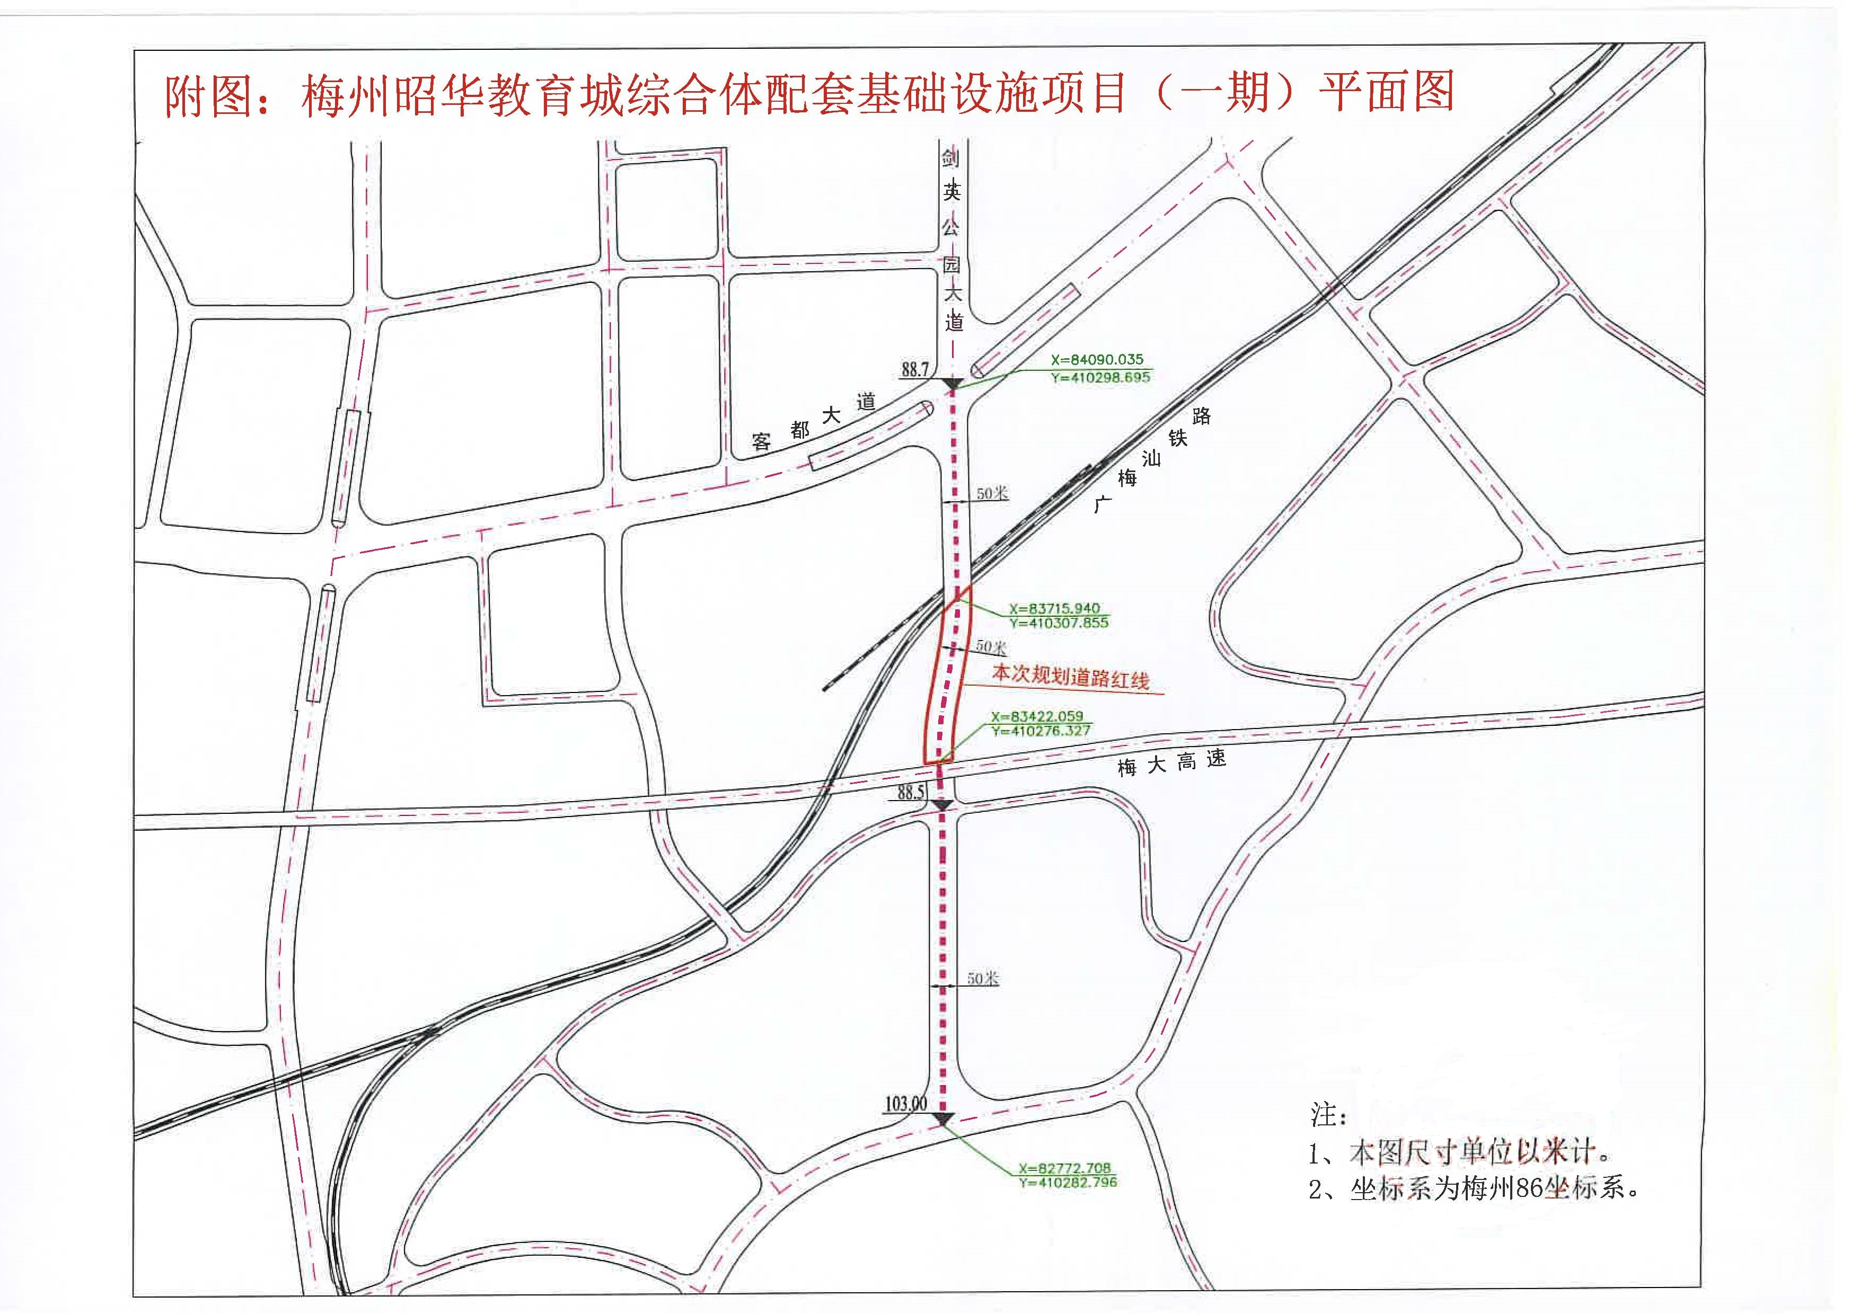
附件3：
